АДМИНИСТРАЦИЯ КУРСКОЙ ОБЛАСТИ
Комитет здравоохранения Курской области
Курский государственный медицинский университет

МЕТОДИЧЕСКИЕ РЕКОМЕНДАЦИИ
ПО ВЕДЕНИЮ ПАЦИЕНТОВ С COVID-19
В АМБУЛАТОРНЫХ УСЛОВИЯХ

Курск 2020

ОГЛАВЛЕНИЕ

- Новая коронавирусная инфекция. Эпидемиология, клиническая картина, классификация по степени тяжести…………………………………………………………. 3
- Диагностика COVID-19………………………………………………………. 5
- Статистический учет и формулировка диагноза…………………………… 8
- Амбулаторное ведение пациентов с подтвержденным COVID-19………… 9
Чек-лист приема вызова на дом……………………………………………… 9
Чек-лист осмотра больного на дому………………………………………… 10
Чек-лист выполнения врачом мероприятий при оказании помощи
больному с COVID-19 на дому………………………………………………. 12
Чек-лист пациента, находящегося на амбулаторном лечении на дому
по поводу новой коронавирусной инфекции ……………………………… 13
- Фармакотерапия пациентов с установленным диагнозом новой
коронавирусной инфекции COVID-19 в амбулаторных условиях (на дому) ......... 14
Приложение 1
Согласие на оказание медицинской помощи в амбулаторных условиях (на дому)
и соблюдение режима изоляции при лечении новой коронавирусной инфекции
COVID-19 ………………………………………………………………………………. 17

Приложение 2
Согласие на применение зарегистрированных в РФ лекарственных препаратов
вне показаний инструкции по медицинскому применению в целях
противовирусной терапии лечения новой коронавирусной инфекции COVID-19 … 19

Приложение 3
Памятка для лица, находящегося на амбулаторном лечении на дому по поводу
новой коронавирусной инфекции ……………………………………………………... 21

Приложение 4
Рекомендации для лиц, находящихся на амбулаторном лечении на дому
по поводу новой коронавирусной инфекции, и их родственников ………………… 22

1. НОВАЯ КОРОНАВИРУСНАЯ ИНФЕКЦИЯ (SARS-cov-2).
ЭПИДЕМИОЛОГИЯ, КЛИНИЧЕСКАЯ КАРТИНА, КЛАССИФИКАЦИЯ ПО СТЕПЕНИ ТЯЖЕСТИ.

Коронавирусная инфекция – острое вирусное заболевание с преимущественным поражением верхних дыхательных путей, вызываемое РНК-геномным вирусом рода Betacoronavirus семейства Coronaviridae.

Резервуар и источник инфекции: больной человек или животное (заболевание является антропозоонозом).

Механизм передачи: воздушно-капельный (выделение вируса при кашле, чихании разговоре), воздушно-пылевой, контактный и фекально-оральный (точных данных нет на текущий момент). Пути и факторы передачи: воздух, пищевые продукты, предметы обихода, животные.

Входные ворота возбудителя: эпителий верхних дыхательных путей и эпителиоциты желудка и кишечника.

Инкубационный период: от 2 до 14 суток, чаще 2-7 суток

Период заразности: весь инкубационный период, в том числе при отсутствии симптомов.

Восприимчивость и иммунитет: восприимчивость к возбудителю высокая у всех возрастных групп населения.
Данные о длительности и напряженности иммунитета в отношении SARS-CoV-2 в настоящее время отсутствуют;
Иммунитет при инфекциях, вызванных другими представителями семейства коронавирусов, не стойкий и возможно повторное заражение.

Клиническая картина:
- повышение температуры тела в > 90 % случаев;
- кашель (сухой или с небольшим количеством мокроты) в 80 % случаев;
- ощущение сдавленности в грудной клетке в> 20 % случаев
- одышка* в 55 % случаях.
- миалгии и утомляемость (44%);
- продукция мокроты (28%).
* наиболее тяжелая одышка развивается к 6-8-му дню от момента заражения

Также установлено, что среди первых симптомов 2019-nCoV инфекции могут быть головные боли (8%), кровохарканье (5%), диарея (3%), тошнота. Данные симптомы в дебюте инфекции могут наблюдаться в отсутствии повышения температуры тела.

Классификация COVID-19 по степени тяжести

Легкая степень тяжести:
- Температура тела ниже 38°C, кашель, слабость, боли в горле
- Отсутствие критериев среднетяжелого и тяжелого течения

Средняя степень тяжести:
- Лихорадка выше 38°С
- ЧДД более 22/мин
- Одышка при физических нагрузках

Тяжёлая степень тяжести:
- ЧДД более 30/мин.
- SpO2 < 93%.
- PaO2 /FiO2 < 300 мм рт. ст.
- Прогрессирование изменений в легких по данным рентгенографии и/или КТ.
- Появление признаков других патологических состояний.
- Снижение уровня сознания, ажитация.
- Нестабильная гемодинамика (систолическое АД менее 90 мм рт. ст. или диастолическое АД менее 60 мм рт. ст., диурез менее 20 мл/час).
- Лактат артериальной крови > 2 ммоль/л.
- qSOFA > 2 балла.

Крайне тяжелое течение:
- Острая дыхательная недостаточность с необходимостью респираторной поддержки (инвазивная вентиляции легких);
- Септический шок;
- Полиорганная недостаточность.

В зависимости от степени тяжести состояния при подтверждении диагноза лечение осуществляют:
• легкие формы – медицинские работники амбулаторных медицинских организаций на дому;
• средней тяжести – отделении для лечения инфекционных больных медицинской организации;
• тяжелые формы – ОРИТ медицинской организации.

2. ДИАГНОСТИКА COVID-19

Подробная оценка всех жалоб, анамнеза заболевания, эпидемиологического анамнеза.
При сборе эпидемиологического анамнеза устанавливается наличие зарубежных поездок за 14 дней до первых симптомов, а также наличие тесных контактов за последние 14 дней с лицами, подозрительными на инфицирование SARS-CoV-2, или лицами, у которых диагноз подтвержден лабораторно.

Физикальное обследование с установлением степени тяжести состояния пациента, обязательно включающее:
- оценку видимых слизистых оболочек верхних дыхательных путей,
- аускультацию и перкуссию легких,
- пальпацию лимфатических узлов,
- исследование органов брюшной полости с определением размеров печени и селезенки,
- термометрию,
- оценку уровня сознания,
- измерение частоты сердечных сокращений, артериального давления, частоты дыхательных движений.
- пульсоксиметрия с измерением SpO₂ для выявления дыхательной недостаточности и оценки выраженности гипоксемии.

Лабораторная диагностика этиологическая: выявление РНК SARS-CoV-2 с применением методов амплификации нуклеиновых кислот в обязательном порядке проводится следующим категориям лиц:
- вернувшиеся на территорию Российской Федерацию с признаками респираторных заболеваний;
- контактировавшие с больным COVID-2019;
- с диагнозом «внебольничная пневмония»;
- старше 65 лет, обратившиеся за медицинской помощью с симптомами респираторного заболевания;
- медицинские работники, имеющие риски инфицирования COVID-2019 на рабочих местах, - 1 раз в неделю, а при появлении симптомов, не исключающих COVID-2019, - немедленно;
- находящиеся в учреждениях постоянного пребывания независимо от организационно-правовой формы (специальные учебно-воспитательные учреждения закрытого типа, кадетские корпуса, дома-интернаты, учреждения ФСИН России) и персонал таких организаций – при появлении симптомов респираторного заболевания.
Лабораторное обследование на COVID-19 также рекомендуется проводить всем лицам с признаками ОРВИ по назначению медицинского работника.
Основным видом биоматериала для лабораторного исследования является материал, полученный при заборе мазка из носоглотки и/или ротоглотки. В качестве дополнительного материала для исследования могут использоваться мокрота (при наличии), промывные воды бронхов, полученные при фибробронхоскопии (бронхоальвеолярный лаваж), (эндо)трахеальный, назофарингеальный аспират, биопсийный или аутопсийный материал легких, цельная кровь, сыворотка, фекалии.
Выявление иммуноглобулинов класса G к SARS-CoV-2 имеет вспомогательное значение для диагностики текущей инфекции.

Лабораторная диагностика общая:
Общий (клинический) анализ крови с определением уровня эритроцитов, гематокрита, лейкоцитов, тромбоцитов, лейкоцитарной формулы.
Биохимический анализ крови (мочевина, креатинин, электролиты, печеночные ферменты, билирубин, глюкоза, альбумин, лактат, лактатдегидрогеназа тропонин, ферритин). Исследование уровня СРБ в сыворотке крови. Уровень СРБ коррелирует с тяжестью течения, распространенностью воспалительной инфильтрации и прогнозом при пневмонии.

Пульсоксиметрия:
Пульсоксиметрия с измерением SpO₂ для выявления дыхательной недостаточности и оценки выраженности гипоксемии. Пульсоксиметрия является простым и надежным скрининговым методом, позволяющим выявлять пациентов с гипоксемией, нуждающихся в респираторной поддержке и оценивать ее эффективность. Пациентам с признаками острой дыхательной недостаточности (ОДН) (SрO₂ менее 90%) рекомендуется исследование газов артериальной крови с определением PaO₂, PaCO₂, pH, бикарбонатов, лактата.
Пациентам с признаками ОДН рекомендуется выполнение коагулограммы с определением протромбинового времени, фибриногена, D-димера и активированного частичного тромбопластинового времени (АЧТВ).

Лучевая диагностика:
Обзорная рентгенография легких (РГ)*;
* – стандартная РГ имеет низкую чувствительность в выявлении начальных изменений в первые дни заболевания и не может применяться для ранней диагностики. Информативность РГ повышается с увеличением длительности течения пневмонии. Важным преимуществом РГ в сравнении с КТ являются большая пропускная способность и меньшее время для противоэпидемических мероприятий в кабинете. Метод позволяет уверенно выявлять тяжелые формы пневмоний и отек легких различной природы, которые требуют госпитализации, в том числе направления в отделение реанимации и интенсивной терапии.
Компьютерная томография легких (КТ)*:
- уплотнение легочной ткани по типу «матового стекла» различной формы.
- участки уплотнения по типу «матового стекла» с ретикулярными изменениями (утолщенные междольковые перегородки) – картина «лоскутного одеяла», «булыжной мостовой».
- участки консолидации легочной ткани.
- синдром «обратного гало».
- увеличение диаметра сосудов в уплотненной легочной ткани.
- тракционные бронхоэктазы.
Локализация изменений: билатеральная, преобладание в базальных и субплевральных отделах, возможно перибронхиальная.
* – КТ имеет максимальную чувствительность в выявлении изменений в легких, характерных для COVID-19 пневмонией. Применение КТ целесообразно для первичной оценки органов грудной полости у пациентов с тяжелыми прогрессирующими формами заболевания, а также для дифференциальной диагностики выявленных изменений и оценки динамики процесса. При КТ можно выявить характерные изменения в легких у пациентов с COVID-19 еще до появления положительных лабораторных тестов на инфекцию с помощью методов амплификации нуклеиновых кислот. В то же время, КТ выявляет изменения легких у значительного числа асимптомных лиц, инфицированных вирусом, и у больных с легкой формой заболевания, которым не требуются госпитализация. Результаты КТ в этих случаях не влияют на тактику лечения и прогноз заболевания. Поэтому массовое применение КТ для скрининга асимптомных и легких форм болезни не рекомендуется.
Ультразвуковое исследование легких и плевральных полостей (УЗИ)*.
* – УЗИ легких у пациентов с предполагаемой/известной COVID-19 пневмонией является дополнительным методом визуализации, который не заменяет и не исключает проведение РГ и КТ. Данные УЗИ не позволяют однозначно определить причину возникновения и/или действительную распространенность изменений в легочной ткани.
Следует учитывать, что УЗИ не является стандартной процедурой в диагностике пневмоний, оно не включено в клинические рекомендации и стандарты оказания медицинской помощи по диагностике и лечению внебольничной пневмонии.

Рекомендации
1. Рекомендовано выбирать методы визуализации при известной/предполагаемой COVID-19 пневмонии дифференцированно, в соответствии с имеющимися оборудованием и кадровыми ресурсами медицинской организации, а также структурой и количеством обследуемых пациентов.
2. Не рекомендовано применение методов лучевой диагностики при отсутствии симптомов респираторной инфекции у пациентов с положительными результатами лабораторных исследований на РНК SARS-CoV-2, а также при наличии эпидемиологических данных, указывающих на возможность инфицирования.
3. Не рекомендовано применение РГ, КТ и УЗИ при наличии симптомов респираторной инфекции на амбулаторном этапе лечения COVID-19 при стабильном состоянии пациента и отсутствии признаков дыхательной недостаточности.
Комментарии. Применение лучевых методов у пациентов с симптомами ОРВИ возможно в отдельных случаях по конкретным клиническим показаниям и при наличии технических и организационных возможностей. Методом выбора в этом случае является КТ легких по стандартному протоколу без внутривенного контрастирования в амбулаторных условиях. Использование РГ и УЗИ в этих случаях не целесообразно.

3. СТАТИСТИЧЕСКИЙ УЧЕТ И ФОРМУЛИРОВКА ДИАГНОЗА

Кодирования статистической информации при наличии подозрения или установленного диагноза коронавирусной инфекции COVID-19 осуществляется в соответствии с правилами МКБ-10:
• U07.1 Коронавирусная инфекция, вызванной вирусом COVID-19, вирус идентифицирован (подтвержден лабораторным тестированием независимо от тяжести клинических признаков или симптомов)
• U07.2 Коронавирусная инфекция, вызванной вирусом COVID-19, вирус не идентифицирован (COVID-19 диагностируется клинически или эпидемиологически, но лабораторные исследования неубедительны или недоступны)
• Z03.8 Наблюдение при подозрении на коронавирусную инфекцию
• Z22.8 Носительство возбудителя коронавирусной инфекции
• Z20.8 Контакт с больным коронавирусной инфекцией
• Z11.5 Скрининговое обследование с целью выявления коронавирусной инфекции
• В34.2 Коронавирусная инфекция неуточненная (кроме вызванной COVID-19)
• В33.8 Коронавирусная инфекция уточненная (кроме вызванной COVID-19)
• Z29.0 Изоляция

Примеры формулировки диагнозов и кодирование COVID-19 по МКБ-10:
Основное заболевание: Коронавирусная инфекция, вызванная COVID-19 (подтвержденная), легкой степени тяжести U07.1
Сопутствующие заболевания: ИБС. Постинфарктный кардиосклероз.
Артериальная гипертензия

4. АМБУЛАТОРНОЕ ВЕДЕНИЕ ПАЦИЕНТОВ С ПОДТВЕРЖДЕННЫМ COVID-19

В медицинской организации назначается уполномоченное лицо по работе с пациентами, имеющими положительный результат теста на COVID-19.
Уполномоченное лицо медицинской организации при получении положительного результата лабораторных исследований биологического материала пациента на наличие новой коронавирусной инфекции COVID-19 (далее - результат теста на COVID-19):
- уведомляет пациента о положительном результате теста на COVID-19;
- оповещает о получении положительного результата теста на COVID-19 руководителя медицинской организации;
- вносит в журнал учета пациентов с новой коронавирусной инфекцией COVID-19, формирует план лечения, назначает даты для повторного забора биологического материала (мазки из носо- и ротоглотки) – 10-12 день;
- ведет учет результатов взятия мазков;
- осуществляет динамическое наблюдение (опрос) пациента с целью уточнения его состояния;
- осуществляет информирование медицинского работника, направляемого для оказания медицинской помощи пациенту, о положительном результате теста на COVID-19;
- организует осмотр работников медицинской организации, контактировавших с заболевшим пациентом и, в случае выявления симптомов острой респираторной вирусной инфекцией, забор у них биоматериала (мазки из носо- и ротоглотки) для лабораторного исследования на наличие новой коронавирусной инфекции COVID-19; получении вызова на дом регистратор/диспетчер заполняет установленную форму вызова.

Чек-лист приема вызова на дом

Вопросы регистратора для пациента | Ответ пациента
 | да | нет
ФИО пациента
Возраст
Первичное ли обращение
Эпидемиологический анамнез
возвращение из зарубежной поездки за 14 дней до появления симптомов
тесные контакты за последние 14 дней с лицами, находящимися под наблюдением по инфекции, вызванной новым коронавирусом SARSCoV-2, которые в последующем заболели
тесные контакты за последние 14 дней с лицами, у которых лабораторно подтвержден диагноз COVID-19
работа с больными с подтвержденными и подозрительными случаями COVID-19
Длительность заболевания (указать дни или часы)
Жалобы:
температура тела выше 37,5 °C
кашель
боль в горле, насморк и другие катаральные симптомы
слабость
головная боль
диарея
аносмия
одышка
ощущение заложенности в грудной клетке

Медицинская помощь пациенту с положительным результатом теста на COVID-19 может оказываться на дому в случае отсутствия клинических проявлений заболеваний или легком течении заболевания.
Медицинские работники, оказывающие медицинскую помощь на дому пациентам с положительным результатом теста на COVID-19, обязаны:
- использовать средства индивидуальной защиты (очки, одноразовые перчатки, респиратор соответствующего класса защиты, противочумный костюм 1 типа или одноразовый халат, бахилы);
- иметь запас медицинских масок в количестве не менее 20 штук и предлагать их пациенту, прежде чем приступить к опросу и осмотру;
- рекомендовать пациенту во время осмотра и опроса медицинским работником находиться в медицинской маске;
- обрабатывать руки в перчатках дезинфицирующим средством;
- находясь в квартире пациента не снимать средства индивидуальной защиты;
- после выхода из квартиры пациента снять средства индивидуальной защиты, упаковать их в пакет для медицинских отходов класса B и обеспечить их дальнейшую транспортировку для утилизации;
- по завершении оказания медицинской помощи пациенту сообщать уполномоченному лицу медицинской организации о лицах, имеющих контакт с пациентом.
Решение о госпитализации принимается на основании клинических и эпидемиологических показаний. В сомнительных случаях приоритет отдается госпитализации больного.
Показания к госпитализации:
- состояние больного средней тяжести и тяжелое.
- лихорадка выше 38,0⁰С, в том числе по данным анамнеза, если пациент принимал жаропонижающие препараты.
- ЧДД более 22 в минуту.
- насыщение крови кислородом по данным пульсоксиметрии (SpO₂) менее 93%.
- легкое течение заболевания в случае, если возраст пациента старше 65 лет или имеются симптомы острых респираторных вирусных инфекций в сочетании с хронической сердечной недостаточностью, сахарным диабетом, заболеванием дыхательной системы (бронхиальная астма, хроническая обструктивная болезнь легких), беременностью;
- совместное проживание с лицами, относящимися к группам риска (лица в возрасте старше 65 лет, а также лица, страдающие хроническими заболеваниями бронхолегочной, сердечно-сосудистой и эндокринной систем, беременных женщин) и невозможности их отселения независимо от тяжести течения заболевания у пациента).
- для женщин — беременность.
- дети в возрасте от 0 до 3 лет.

В случае принятия решения о дальнейшем оказании медицинской помощи пациенту в амбулаторных условиях (на дому) заполняется следующий чек-лист с отметкой о выполнении указанных в нем мероприятий.

Чек-лист осмотра больного на дому
№ п/п | Данные о пациенте | Выполнение |  | Комментарии (при необходимости отметить риск)
 |  | да | нет
1. | ФИО пациента
2. | Возраст пациента (0 до 3 лет и 65 лет и более – фактор риска)
3. | Эпидемиологический анамнез
 | возвращение из зарубежной поездки за 14 дней до появления симптомов
 | тесные контакты за последние 14 дней с лицами, находящимися под наблюдением по инфекции, вызванной новым коронавирусом SARSCoV-2, которые в последующем заболели
 | тесные контакты за последние 14 дней с лицами, у которых лабораторно подтвержден диагноз COVID-19
 | работа с больными с подтвержденными и подозрительными случаями COVID-19
4. | Длительность заболевания
5. | Прием жаропонижающих препаратов
6. | Факторы риска
 | курение
 | заболевания легких — БА, БЭБ, др.
 | артериальная гипертония
 | ИБС, принесенный ИМ
 | нарушения ритма
 | сердечная недостаточность
 | сахарный диабет
 | ожирение
 | химиотерапия онкологического заболевания
 | иммуносупресивная терапия
 | совместное проживание с лицами пожилого возраста (65+) или детьми менее 3 лет, беременными женщинами или с лицами, имеющими факторы риска
 | беременность
7. | Жалобы:
 | температура тела выше 37,5 °C |  |  | температура тела выше 38,5 °C
 | сухой кашель
боль в горле, насморк и другие
катаральные симптомы,
слабость, головная боль,
аносмия, диарея
одышка, ощущение
заложенности в грудной клетке
8. | Физикальное обследование |  |  | Результаты
оценка слизистых оболочек верхних
дыхательных путей
 | аускультация и перкуссия легких
 | пальпация лимфатических узлов
 | исследование органов брюшной полости с определением размеров печени и селезенки
 | термометрия
 | измерение ЧСС (более 90 в минуту- фактор риска)
 | АД (САД менее 90 мм рт.ст. или ДАД менее 60 мм рт.ст.- факторы риска)
 | ЧДД (более 30 в минуту – фактор риска)
пульсоксиметрия с измерением SpO₂
(SpO₂) ≤ 95%
Чек-лист выполнения врачом мероприятий
при оказании помощи больному с COVID-19 на дому
Мероприятие | Отметка о выполнении
Забор биоматериала для исследования на COVID-19*
Подписано согласие на лечение в амбулаторных условиях
Назначение лечения/режима
Рекомендации по самонаблюдению за течением заболевания (дневник наблюдения)
Переданы контактные данные для сообщения информации об ухудшении
состояния
Доведена информация об ответственности за нарушение режима карантина/ изоляции
Выдана памятка с рекомендациями по соблюдению противоэпидемических мероприятий в домашних условиях
Определение даты повторного забора материала на COVID-19
Собрана информация о проживающих совместно лицах и их контактных данных и информирование их о рисках заболевания новой коронавирусной инфекцией COVID-19 и необходимости временного проживания в другом месте.
Лица, проживающие с таким пациентом, проинформированы о том, что нарушение санитарно-эпидемиологических правил, повлекшее по неосторожности массовое заболевание, может повлечь привлечение их к уголовной ответственности, предусмотренной статьей 236 Уголовного
кодекса Российской Федерации
* – медицинская организация может самостоятельно принимать решение о том, что забор материала для анализа производится иным медицинским работником в особом порядке.

ЧЕК-ЛИСТ
пациента, находящегося на амбулаторном лечении на дому
по поводу новой коронавирусной инфекции

День | Симптомов нет | T^{о} тела | АД (мм.рт.ст.) | Боль в горле |  | Кашель |  | Насморк |  | Одышка |  | SpO₂  (при наличии пульсоксиметра) | Другие симптомы (указать)
 |  |  |  | да | нет | да | нет | да | нет | да | нет
01
02
03
04
05
06
07
08
09
10
11
12
13
14

Критерии вызова врача или бригады скорой медицинской помощи
- повышение температуры тела более 38,0°C
- появление затрудненного дыхания, одышки
- появление или усиление кашля
- снижение насыщения крови кислородом по данным пульсоксиметрии (SpO₂) менее 93%)

Способы обращения за медицинской помощью:
- по телефону (4712) 00-00-00 для вызова врача на дом;
- по телефону «горячей» линии (4712) 00-00-00;
- по скайпу:____________________________________
- по телефону 103 для вызова бригады скорой медицинской помощи.

5. ФАРМАКОТЕРАПИЯ ПАЦИЕНТОВ С УСТАНОВЛЕННЫМ ДИАГНОЗОМ НОВОЙ КОРОНАВИРУСНОЙ ИНФЕКЦИИ COVID-19 В АМБУЛАТОРНЫХ УСЛОВИЯХ (НА ДОМУ)

Рекомендованные схемы этиотропного лечения COVID-19
Форма заболевания | Возможные варианты схем лечения
Легкие формы | Схема 1: Гидроксихлорохин*  ИЛИ  Схема 2: Хлорохин*  ИЛИ  Схема 3: Мефлохин*  ИЛИ  Схема 4: Рекомбинантный интерферон альфа + умифеновир
Примечание: * возможно в комбинации с рекомбинантным интерфероном альфа.

Дозировка возможных к назначению этиотропных лекарственных средств для лечения COVID-19 у взрослых
Препарат (МНН) | Механизм действия | Формы выпуска | Схемы назначения | Противопоказания, особые указания, побочные эффекты
Гидроксихлорохин | Используются для лечения малярии и некоторых системных заболеваний соединительной ткани. Блокирует репликацию вируса, подавляет его цитопатическое действие и предотвращает стимуляцию неспецифического воспалительного ответа, которая отмечена у пациентов с COVID-19. | Таблетки | 400 мг 2 раза в первый день (утро, вечер), затем 200 мг 2 раза в сутки (утро, вечер) в течение 6 дней | Часто вызывают нарушение сна, анорексию, тромбоцитопению, головную боль.  С осторожностью  пациентам с удлиненным интервалом QT, нарушением сердечного  ритма.  Противопоказан пациентам с ретинопатией; беременным женщинам;  осторожно с почечной и печеночной недостаточностью, гепатитом при перенесенных  гематологических  заболеваниях при  псориазе.  При приеме мефлохина  следует избегать  деятельности,  требующей высокой  концентрации внимания и скорости психомоторных реакций.
Хлорохин |  |  | 500 мг 2 раза в сутки в течение 7 дней
Мефлохин |  |  | 1-й день: 250 мг 3 раза в день каждые 8 часов. 2-й день: 250 мг 2 раза в день каждые 12 ч. 3-й-7-й дни: 250 мг 1 раз в день в одно и то же время.
Рекомбинантный интерферон альфа | Обладает местным иммуномодулирующим, противовоспалительным и противовирусным действием. | Раствор | По 3 капли в каждый носовой ход (3000 МЕ) 5 раз в день в течение 5 дней
Умифеновир | По механизму противовирусного действия относится к ингибиторам слияния (фузии), взаимодействует с гемагглютинином вируса и препятствует слиянию липидной оболочки вируса и клеточных мембран. | Капсулы | по 200 мг 4 раза в день в течение 5-7 дней | Противопоказан при беременности.

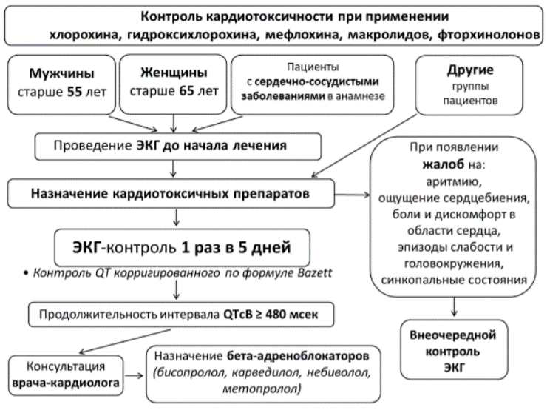
Патогенетическое лечение
При лечении COVID-19 необходимо обеспечивать достаточное поступление жидкости в организм преимущественно за счет пероральной регидратации. В среднем достаточное количество жидкости – 1,5-2 литра в сутки и более, если нет противопоказаний по соматической патологии.

Симптоматическое лечение
Купирование лихорадки (жаропонижающие препараты – парацетамол); назначают при температуре выше 38,0-38,5ºС. При плохой переносимости лихорадочного синдрома, головных болях, повышении артериального давления и выраженной тахикардии (особенно при наличии ишемических изменений или нарушениях ритма) жаропонижающие препараты используют и при более низких цифрах.
Комплексную терапию ринита и/или ринофарингита (увлажняющие/ элиминационные препараты, назальные деконгестанты). Для местного лечения ринита, фарингита, при заложенности и/или выделениях из носа начинают с солевых средств для местного применения на основе морской воды (изотонических, а при заложенности – гипертонических). В случае их неэффективности показаны назальные деконгестанты (топические сосудосуживающие препараты). При неэффективности или выраженных симптомах могут быть использованы различные растворы с антисептическим действием.
Комплексную терапию бронхита (мукоактивные, бронхолитические и прочие средства). С целью улучшения отхождения мокроты при продуктивном кашле назначают мукоактивные препараты (ацетилцистеин, амброксол, карбоцистеин).

Лекарственные препараты, которые запрещено или не желательно принимать с этиотропной терапией COVID 19
МНН лекарственного препарата | Этиотропная терапия COVID-19
 | Лопинавир/ритонавир | Хлорохин | Гидроксихлорохин
Антиретровирусные препараты
Лопинавир/ритонавир | Не применимо | Не желательно | Не желательно
Атазанавир | Не применимо | Не желательно | Не желательно
Саквинавир | Не применимо | Запрещено | Запрещено
Рилпивирин/тенофовир/эмтрицитабин | Не применимо | Не желательно | Не желательно
Антиаритмики
Амиодарон | Запрещено | Запрещено | Запрещено
Антимикробные средства
Рифампицин | Запрещено | Запрещено | Запрещено
Рифапентин | Не желательно | Запрещено | Запрещено
Дезагреганты
Апиксабан | Запрещено | Не желательно | Не желательно
Клопидогрел | Запрещено | Не желательно | Не желательно
Ривароксабан | Запрещено | Не желательно | Не желательно
Тикагрелор | Запрещено | Не желательно | Не желательно
Антиконвульсанты
Карбамазепин | Не желательно | Запрещено | Запрещено
Фенобарбитал | Не желательно | Запрещено | Запрещено
Примидон | Не желательно | Запрещено | Запрещено
Антипсихотические средства (нейролептики)
Кветиапин | Запрещено | Не желательно | Не желательно
Зипрасидон | Запрещено | Запрещено | Запрещено
Снотворные и седативные средства
Мидазолам | Запрещено | Разрешено | Разрешено
Противорвотные
Домперидон | Запрещено | Не желательно | Не желательно
Диуретические калий сберегающие средства
Эплеренон | Запрещено | Разрешено | Разрешено
Антиангинальные средства
Ивабрадин | Запрещено | Не желательно | Не желательно
Ранолазин | Запрещено | Не желательно | Не желательно
Гиполипидемические средства
Ловастатин | Запрещено | Разрешено | Разрешено
Симвастатин | Запрещено | Разрешено | Разрешено
Иммунодерпессивные средства
Сиролимус | Запрещено | Не желательно | Не желательно
Глюкокортикостероиды для местного применения
Будесонид | Запрещено | Разрешено | Разрешено
Флутиказон | Запрещено | Разрешено | Разрешено
Глюкокортикостероиды
Триамцинолон | Запрещено | Разрешено | Разрешено
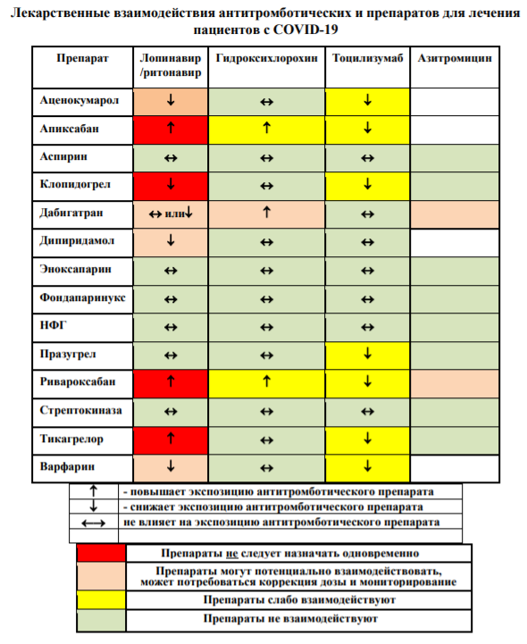
Приложение №1

Утверждено
приказом комитета здравоохранения
Курской области
от «____» _____ 20___г. № _____

Согласие
на оказание медицинской помощи в амбулаторных условиях
(на дому) и соблюдение режима изоляции при лечении новой
коронавирусной инфекции COVID-19

Я, __________________________________________________________________
(фамилия, имя, отчество (при наличии) гражданина)
"__" ______________________ ____ г. рождения, зарегистрированный по адресу:
__________________________________________________________________
(адрес места жительства гражданина либо законного представителя)
в соответствии с частью 2 статьи 22 Федерального закона от 21.11.2011г.
№ 323-ФЗ «Об основах охраны здоровья граждан в Российской Федерации» проинформирован (-а) медицинским работником
__________________________________________________________________
(должность, фамилия, имя, отчество (при наличии) медицинского работника, наименование медицинской организации)
о положительном результате лабораторного исследования моего биологического материала на новую коронавирусную инфекцию COVID-19 и постановке мне диагноза: заболевание, вызванное новой коронавирусной инфекцией COVID-19.
По результатам осмотра и оценки состояния моего здоровья, в связи с
течением заболевания в легкой форме, медицинским работником в доступной для меня форме мне разъяснена возможность оказания медицинской помощи в амбулаторных условиях (на дому), после чего я выражаю свое согласие на:
- получение медицинской помощи в амбулаторных условиях (на дому) по адресу:
__________________________________________________________________
__________________________________________________________________;
- соблюдение режима изоляции на период лечения в указанном выше помещении.
Мне разъяснено, что я обязан (-а):
- не покидать указанное помещение, находиться в отдельной, хорошо
проветриваемой комнате;
- не посещать работу, учебу, магазины, аптеки, иные общественные места и массовые скопления людей, не пользоваться общественным транспортом, не контактировать с третьими лицами;
- при невозможности избежать кратковременного контакта с третьими лицами в обязательном порядке использовать медицинскую маску;
- соблюдать врачебные и санитарные предписания, изложенные в памятках, врученных мне медицинским работником, а также предписания, которые будут выданы мне медицинскими работниками в течение всего срока лечения;
- при первых признаках ухудшения самочувствия (повышение температуры, кашель, затрудненное дыхание) обратиться за медицинской помощью и не допускать самолечения;
- сдать пробы для последующего лабораторного контроля при посещении меня медицинским работником на дому.
Медицинским работником мне разъяснено, что новая коронавирусная инфекция COVID-19 представляет опасность для окружающих, в связи с чем при возможном контакте со мной третьи лица имеют высокий риск заражения, что особо опасно для людей старшего возраста, а также людей, страдающих хроническими заболеваниями.
Я проинформирован(-а), что в случае нарушения мною режима изоляции я буду госпитализирован(-а) в медицинское учреждение для обеспечения режима изоляции и дальнейшего лечения в стационарных условиях.
Я предупрежден(а), что нарушение, что нарушение санитарно-эпидемиологических правил, повлекшее по неосторожности массовое заболевание, может повлечь привлечение к уголовной ответственности, предусмотренной статьей 236 Уголовного кодекса Российской Федерации.
Медицинским сотрудником мне предоставлены информационные материалы по вопросам ухода за пациентами больными новой коронавирусной инфекцией COVID-19 и общими рекомендациями по защите от инфекций, передающихся воздушно-капельным и контактным путем, памятка по отслеживанию за состоянием здоровья (чек-лист), их содержание мне разъяснено и полностью понятно.

(фамилия, имя, отчество (при наличии) гражданина, контактный телефон)
(подпись) |  | (фамилия, имя, отчество (при наличии) гражданина или законного представителя гражданина)
(подпись) |  | (фамилия, имя, отчество (при наличии) медицинского работника)
"__" _________________ 2020 г.
(дата оформления)

Приложение №2

Утверждено
приказом комитета здравоохранения
Курской области
от «____» _____ 20___г. № _____

Согласие
на применение зарегистрированных в Российской Федерации лекарственных препаратов вне показаний инструкции по медицинскому применению в целях противовирусной
терапии лечения новой коронавирусной инфекции COVID-19
9 января 2020 года Всемирная организация здравоохранения (ВОЗ) объявила об обнаружении китайскими органами здравоохранения нового коронавируса, позже классифицированного как SARS-CoV-2, вызывающего заболевание COVID-19 (от англ. СОгопаVirusDisease2019). 9 марта 2020 года ВОЗ объявлена пандемия COVID-19.
Эпидемиологические данные свидетельствуют о высокой контагиозности (способности передаваться окружающим) возбудителя, передающегося воздушно-капельным, фекальнооральным и контактно-бытовым путями.
Однако, в связи с отсутствием в настоящее время достаточной доказательной базы, официально для лечения COVID-19 не одобрен ни один препарат. Список возможных к назначению лекарственных средств для лечения коронавирусной инфекции у взрослых, указанный во «Временных методических рекомендациях «Профилактика, диагностика и лечение новой коронавирусной инфекции (COVID-19). Версия 3 (03.03.2020)» (утв. Минздравом России), содержит препараты лопинавир/ритонавир и гидроксихлорохин.
Потенциально, назначаемые лекарственные препараты могут подавлять репликацию (размножение) вируса, что может позволить предотвратить развитие тяжелых форм заболевания
Я,
(Ф.И.О. гражданина полностью)
" " г. рождения,
(Дата рождения)
зарегистрированный (проживающий) по адресу:

(адрес места жительства гражданина либо законного представителя)
даю согласие на применение зарегистрированных в Российской Федерации лекарственных препаратов вне показаний инструкции по медицинскому применению при новой коронавирусной инфекции COVID-19 в рамках осуществления медицинских вмешательств, включенных в Перечень определенных видов медицинских вмешательств, на которые граждане дают информированное добровольное согласие при выборе медицинского работника и медицинской организации для получения первичной медико-санитарной помощи, утвержденный приказом Министерства здравоохранения и социального развития Российской Федерации от 23 апреля 2012 г. № 390н (зарегистрирован Министерством юстиции Российской Федерации 5 мая 2012 г. № 24082) (далее - Перечень), для получения первичной медико- санитарной помощи / получения первичной медико-санитарной помощи лицом, законным представителем которого я являюсь (ненужное зачеркнуть) .
(полное наименование медицинской организации)
Медицинским работником
(должность, Ф.И.О. медицинского работника)
в доступной для меня форме мне разъяснены цели, методы, возможные варианты применения зарегистрированных в Российской Федерации лекарственных препаратов вне показаний инструкции по медицинскому применению в целях противовирусной терапии в ходе лечения новой коронавирусной инфекции COVID-19, связанный с этим риск, последствия применения данных лекарственных препаратов, в том числе вероятность развития осложнений, а также предполагаемые результаты оказания медицинской помощи, в ходе которой применяются данные лекарственные средства. В том числе, я проинформирован о том, что принимаемые препараты
_________________________________________________________________________________________
(название препаратов)
предназначены для лечения ВИЧ-инфекции/ малярии, что их эффективность для профилактики и лечения легких форм коронавируса в настоящее время не подтверждена объективными данными, и что их прием при тяжелых формах новой коронавирусной инфекции COVID-19 не подтвердил эффективности.
Мне разъяснено, что я имею право отказаться от применения зарегистрированных в Российской Федерации лекарственных препаратов вне показаний инструкции по медицинскому применению в целях противовирусной терапии в ходе лечения новой коронавирусной инфекции COVID-19, в ходе одного или нескольких видов медицинских вмешательств, включенных в Перечень или потребовать его (их) прекращения, за исключением случаев, предусмотренных частью 9 статьи 20 Федерального закона от 21 ноября 2011 г. № 323-ФЗ "Об основах охраны здоровья граждан в Российской Федерации" (Собрание законодательства Российской Федерации, 2011, № 48, ст. 6724; 2012, № 26, ст. 3442, 3446), а также разъяснены последствия такого отказа для состояния моего здоровья или состоянии лица, законным представителем которого я являюсь (ненужное зачеркнуть)
(Ф.И.О. гражданина или законного представителя гражданина)
(подпись)
(подпись)
(Ф.И.О. медицинского работника)
«____» __________________ 2020 г.
(дата оформления)

Приложение 3
ПАМЯТКА
ДЛЯ ЛИЦА, НАХОДЯЩЕГОСЯ НА АМБУЛАТОРНОМ ЛЕЧЕНИИ НА ДОМУ
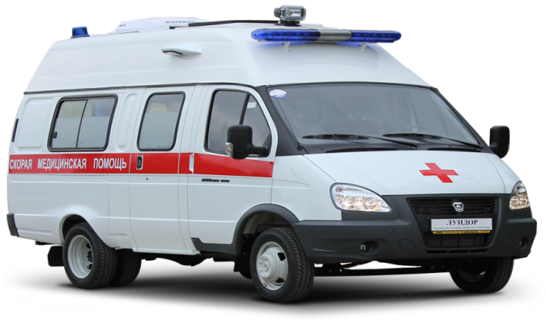
ПО ПОВОДУ НОВОЙ КОРОНАВИРУСНОЙ ИНФЕКЦИИ

Телефон вызова бригады скорой медицинской помощи 103
Способы обращения за медицинской помощью

- по телефону ____________________ для вызова врача на дом
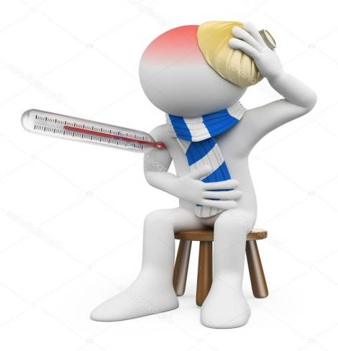
- по телефону «горячей» линии ___________________________
- по скайпу:_____________________________________________

Если у Вас на фоне высокой температуры тела появились следующие симптомы:
- затрудненное дыхание
- сухой кашель
- одышка
- снижение концентрации кислорода в крови ниже 93%
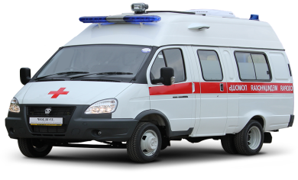
(при наличии пульсоксиметра) необходимо вызвать
бригаду скорой медицинской помощи по телефону 103

Приложение 4
Рекомендации для лиц, находящихся на амбулаторном лечении на дому
по поводу новой коронавирусной инфекции, и их родственников
- Не рекомендуется проживать с лицом, находящимся на амбулаторном лечении на дому в одном помещении!
- Гражданам, совместно проживающим с лицом, находящимся на амбулаторном лечении на дому, необходимо, по возможности, на время карантина покинуть помещение и проживать в другом месте.
- Все комнаты и кухня в квартире должны часто проветриваться.
- Чаще мойте руки! Если на руках нет видимых следов загрязнения, то их можно дезинфицировать спиртосодержащими средствами для рук.
- Посещения лица, находящегося на амбулаторном лечении на дому, гражданами, не проживающими совместно с ним, запрещены до окончания карантина.
- Используйте маску при визите медицинских работников.
- Нельзя прикасаться к маске во время использования. Если маска промокла, ее следует немедленно заменить новой.
- Для вытирания рук после мытья водой с мылом используйте только одноразовые бумажные полотенца. При их отсутствии используйте чистые полотенца из ткани и заменяйте их, как только они становятся влажными.
- Ежедневно проводите в квартире влажную уборку. Не допускайте скопления пыли!
- Все работы проводятся строго в одноразовых перчатках, при работе с аэрозолями - в средствах индивидуальной защиты.
- Ведите ЧЕК-ЛИСТ для лица, находящегося на амбулаторном лечении на дому.
- Информируйте своего врача об изменениях состояния здоровья.

